 | In montagna con il Cai |  |  |  |  | 
Intersezionale
Club Alpino Italiano Sez. Gran Sasso d’ Italia - T e r a m o
Club Alpino Italiano Sez. Massimiliano Ciotti - Arsita
   |  |  | Titolo Escursione:  Monte Camicia per il Tremoggia da Fonte Vetica
Nel: PARCO NAZIONALE GRAN SASSO MONTI DELLA LAGA |  |  |  |  | Data:  Sabato 01.07.2023
Sentieri CAI:252.253.254 |  | Massiccio Montuoso: Gran Sasso D’Italia |  | Località  Monte Camicia –Monte Tremoggia
MONTE CAMICIA ULTIMA GRANDE VETTA DELLA CATENA ORIENTALE DEL GRAN SASSO
PARTENZA DA FONTE VETICA ORE 8.45
Si arriva a Fonte Vetica si parcheggia nell’ampio spiazzo e si imbocca il tratto dell’evidente sentiero N.252 che raggiunge fonte Vetica e risale la pineta. Si segue il N.252 che piega a destra , si esce dal bosco e, traversando lo scosceso pendio del monte Tremoggia, si raggiunge la sella erbosa a quota ca. 1900 m slm. Tenendosi sulla sinistra si seguono le evidenti tracce che in breve, conducono alla sella di Fonte Fredda (1994 m slm; 1 h) dalla quale il panorama inizia ad essere estremamente interessante.
Mantenendosi in cresta si piega a sinistra per il N. 254 e si inizia la ripida salita che conduce all’anticima del Monte Tremoggia (2231 m slm; 1 h dalla sella).
Si prosegue con una breve discesa fino a una selletta che ci porterà piegando a sinistra in direzione della vera vetta del Tremoggia (2350 m slm).Da qui si raggiunge la sella omonima a 2331 m s.lm.
Dalla sella, il sentiero taglia in salita le pendici della montagna, si arriva a un bivio e il sentiero diventa il 253 che va in vetta al Camicia . Il percorso segue la cresta portandosi sulle balconate nella zona dove il versante nord è più impressionante con pareti che precipitano per 1200 metri (fare molta attenzione e non sporgersi). Raggiunta una selletta con vista sul Corno Grande, il 253 piega a sinistra (sud) e con un’ultima, ghiaiosa salita raggiunge la vetta di Monte Camicia (2564 m slm; 1h 30 min dal Tremoggia).
Per la discesa, si ritorna sui propri passi sul 253 fino a quota di ca. 2380 m, dove al bivio con il N. 254, dal quale eravamo venuti, si imbocca a dx in discesa . Seguendo sempre il N 253 si scende ripidamente lungo il pendio costeggiando il vallone di Vradda fino ad una panoramica dorsale oltre la quale il sentiero si fa ancora più ripido, con diverse svolte per arrivare poi a Fonte Vetica (2 h 30 min dalla vetta) dopo circa 6 ore, 9.5 km e 990 m di dislivello dalla partenza.

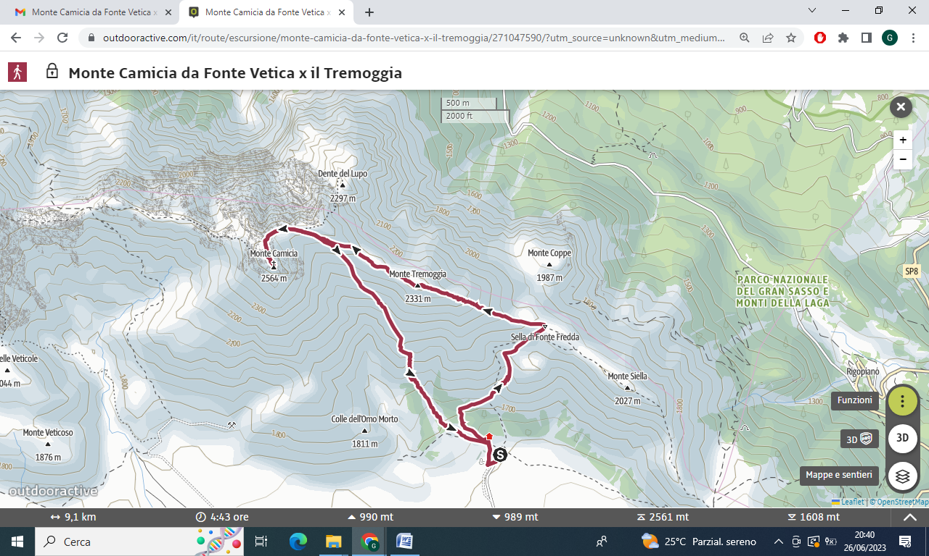

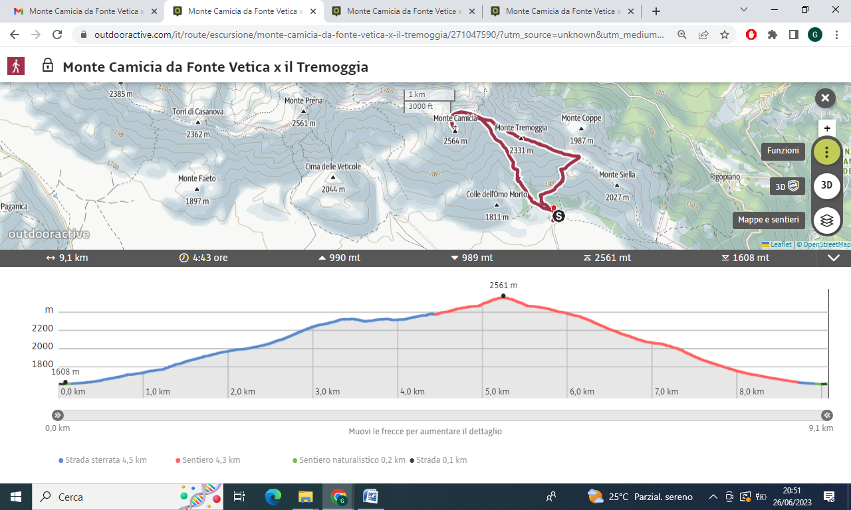

https://www.outdooractive.com/it/r/271047590?share=%7Ezwe3ttyh%244ossge49&utm_source=unknown&utm_medium=social&utm_campaign=user-shared-social-content

Luogo di partenza: Sezione Cai Teramo  Prenotazione entro le ORE 20  Di Giovedì 26.06.2023  Ritrovo Fonte Vetica ore 8.45 |  |  | Ora ritrovo: 7.00  Ora partenza: 7.15 |  |  | Mezzo di trasporto: Auto proprie
Attrezzatura: giacca impermeabile, pile, scarponcini da trekking, Borraccia con 1 litro d’acqua,bastoncini ricambio. |  |  | Lunghezza:  Km 9.5 |  |  | Dislivello di salita:m. 990 Dislivello in discesa:m.990
Durata: | 6h | Difficoltà: E | Note: Percorso con medio dislivello, media lunghezza su sentieri tracciati
Tipo segnaletica: |  | r.b.r. ◻ | r.g.r. ◻ |  | Altro ☒ |  |  | Assente ◻
Natura del percorso: Percorso per sentieri tracciati/carrareccie
Accompagnatori:  CAI Teramo Giacinto Urbani  CAI Arsita Cesare Di Marcello  CAI Teramo Franco Di Michele  CAI Arsita Sandro Cardone  CAI Teramo Antonio Di Donato |  |  |  | 3398053810  3394288867  3496884440  3394288867 |  |  | Mail: segreteria@caiteramo.it
Ai sensi del dlgs 196/03 dopo lettura della stessa autorizzo il CAI Teramo al trattamento dei propri dati personali.Autorizzo la trasmissione e l’uso dei propri dati di rintracciabilità e l’uso di immagini e video e riprese filmate per le finalità e gli scopi associativi.
Si ricorda che la frequentazione degli ambienti montani presenta dei rischi mai del tutto azzerabili. L’iscrizione comporta :
La presa visione della scheda tecnica e dei documenti allegati
L’obbllgo dei partecipanti di osservare rigorosamente le prescrizioni impartite degli accompagbantori CAI
Gli accompagnatori si riservano di escludere le persone non ritenute rigorosamente allenate e/o sufficientemente equipaggiate e di apportare variazioni al percorso in funzione delle condizioni meteo e ambientali

